**Лабораторная работа № 1.**

**Классификация погрешностей измерения.**

1. Постановка задачи

В таблице представлены результаты измерений диаметра цилиндра. Вычислить погрешность эксперимента средствами Excel. В качестве d0 выбрать удобное для вычисления значение, например 14.80. Результаты оформить в виде таблицы:

Математическая модель

Среднее значение: 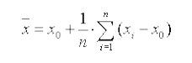

Дисперсия: 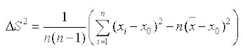

Стандартное отклонение: 

Абсолютная погрешность: 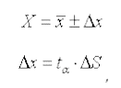

Относительная погрешность: 

Результаты выполненной работы

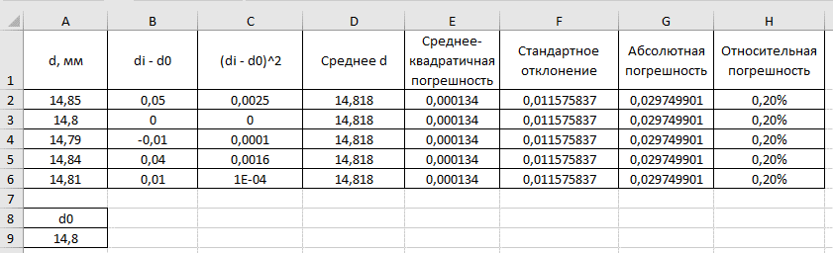

2. Постановка задачи

В результате определения содержания алюминия в сплаве получены следующие значения (в % масс): 7.48, 7.49, 7.52, 7.47, 7.50. Вычислить погрешность эксперимента средствами Excel. Результаты оформить в виде таблицы. В качестве m0 выбрать 7.48.

Математическая модель

Среднее значение: 

Дисперсия: 

Стандартное отклонение: 

Абсолютная погрешность: 

Относительная погрешность: 

Результаты выполненной работы

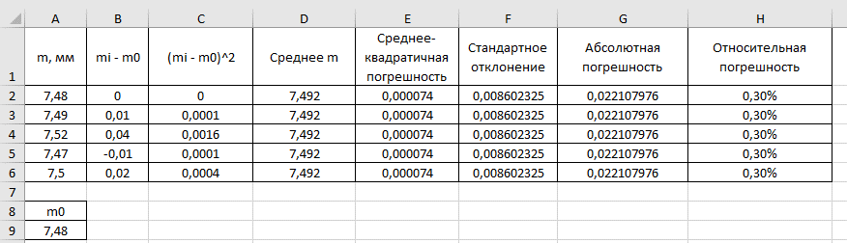

3. Постановка задачи

При взвешивании образца анализируемого вещества получены следующие результаты: 47,12; 47,08; 47,13 г. Оценить истинную массу образца и определить точность этой оценки для доверительной вероятности 0,95.

Математическая модель

Среднее значение: 

Дисперсия: 

Стандартное отклонение: 

Абсолютная погрешность: 

Относительная погрешность: 

Список идентификаторов

|  |  |  |
| --- | --- | --- |
| Имя переменной в программе | Описание переменной | Тип данных |
| d0 | d0 | double |
| cr | Среднее значение d | double |
| ct | Среднее-квадратичная погрешность | double |
| co | Стандартное отклонение | double |
| ap | Абсолютная погрешность | double |
| op | Относительная погрешность | double |
| i | Индекс элемента массива | int |
| a[] | Массив, содержащий значения измерений | float |
| b[] | Массив, содержащий значения d1-d0 | float |
| c[] | Массив, содержащий значения (d1-d0)^2 | float |

Код программы

#include <stdio.h>

#include <math.h>

int main()

{

double d0,cr,ct,co,ap,op;

int i;

float a[] = {47.12, 47.08, 47.13};

float b[3],c[3];

printf("Полученные значеня: %.2f %.2f %.2f \n", a[0], a[1], a[2]);

d0=(a[0]+a[1]+a[2])/3;

printf("d0 = %.2f \n", d0);

for (i = 0; i<3; i++)

{

b[i]=a[i]-d0;

}

printf("d1-d0 при 47.12 равна %.2f;при 47.08 равна %.2f;при 47.13 равна %.2f \n", b[0],b[1],b[2]);

for (i = 0; i<3; i++)

{

c[i]=pow(b[i],2);

}

printf("(d1-d0)^2 при 47.12 равна %.4f;при 47.08 равна %.4f;при 47.13 равна %.4f \n", c[0],c[1],c[2]);

cr=d0+1/5*(b[0]+b[1]+b[2]);

printf("Среднее значение d= %.2f \n",cr);

ct=(c[0]+c[1]+c[2])/20;

printf("Среднее-квадратичная погрешность = %.5f \n",ct);

co=sqrt(ct);

printf("Стандартное отклонение = %.5f \n",co);

ap=3.182*co;

printf("Абсолютная погрешность = %.5f \n",ap);

op=(ap/cr)*100;

printf("Относительная погрешность = %.3f % \n",op);

return 0;

}

Результаты выполненной работы

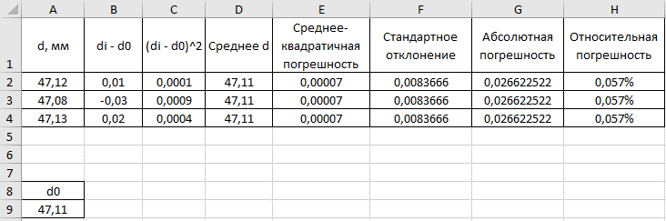

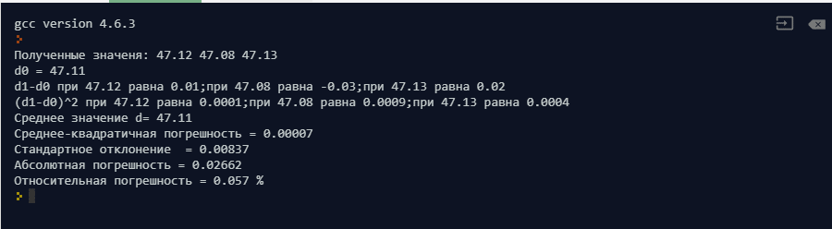

4. Постановка задачи

Самостоятельно подобрать задачу, реализовать ее и оформить в лабораторной работе:

При измерении диаметра сваи были получены следующие результаты: 0.155, 0.149, 0.151, 0.154 и 0.148 м. Вычислить погрешность эксперимента, если доверительная вероятность равна 0.95

Математическая модель

Среднее значение: 

Дисперсия: 

Стандартное отклонение: 

Абсолютная погрешность: 

Относительная погрешность: 

Результаты выполненной работы

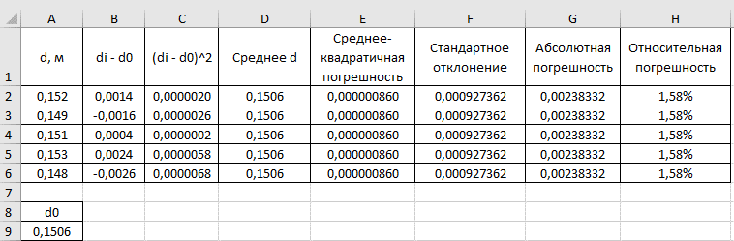

5. Постановка задачи

В эксперименте выполнялись измерения размеров тела правильной геометрической формы (параллелепипед) с целью определения его объема. Все измерения проведены штангенциркулем с ценой деления нониуса 0,1 мм. Результаты измерений приведены в таблице

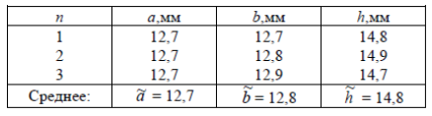

1). Рассчитать погрешность прямых измерений величины b (среднее арифметическое, среднеквадратичное отклонение, случайная погрешность многократных измерений, оценить доверительный интервал однократных измерений, общая погрешность серии измерений). Запиать полученное из эксперимента значение величины b с учетом погрешности.

2). Рассчитать погрешность прямых измерений величины h и величины а.

3). Рассчитать значения объема параллелепипеда (косвенные измерения).

Математическая модель

Среднее значение: 

Дисперсия: 

Стандартное отклонение: 

Абсолютная погрешность: 

Относительная погрешность: 

Объема параллелепипеда: a*b*h

Результаты выполненной работы

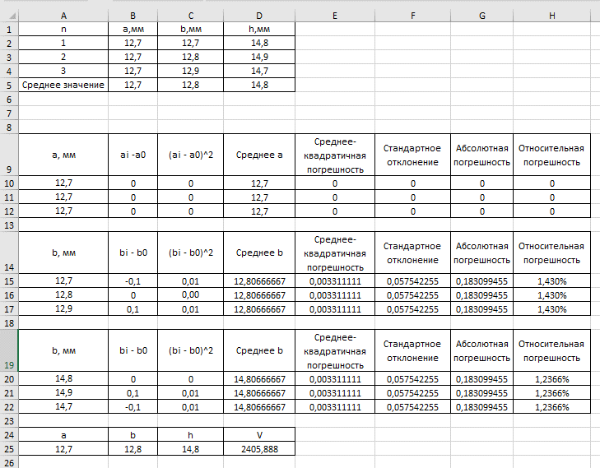

Вывод: Проведя несколько экспериментов, мы пришли к выводу о том, что что истинное значение величины узнать нельзя, зато с помощью серии измерений и обработки их результатов можно найти её приблизительное значение и оценить возможное отклонение от него измеренной величины.